**Scenariusz zajęć logopedycznych dla dzieci gr.III**

Cele:

-rozwijanie procesów poznawczych,

-korygowanie wad wymowy,

-rozwijanie słuchu fonemowego

1. Ćwiczenia oddechowe:

* Robienie kleksów z farby wodnej, dmuchanie na nie przez słomkę z różną siłą i pod różnym kątem. Rozdmuchiwana farba przypomina barwne kwiaty.

•Dmuchanie na plastikowe mini zabawki na kółkach, z taką siłą, aby mogły się przemieszczać.

•Dziecko trzyma w dłoni mały kłębek wełny. Po głębokim wdechu nosem wydmuchują powietrze ustami wprawiając tym samym kłębek w ruch.

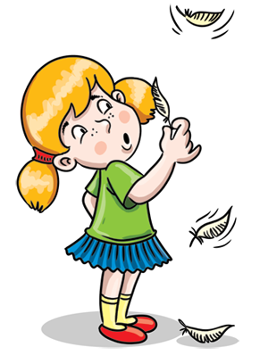

•Zabawa w „Rozpędzanie chmurek”. Dziecko leży swobodnie na plecach. Nogi są ugięte w kolanach, stopy oparte o podłogę, ręce leżą wzdłuż tułowia. Wciąga powietrze nosem, swobodnym, płynnym ruchem unosząc ręce w górę i stara się rozpędzić przed sobą chmurki. Ponieważ ręce nie rozpędziły chmurek, wracają do pozycji wyjściowej. Wówczas dmuchaniem stara się rozpędzić chmury.

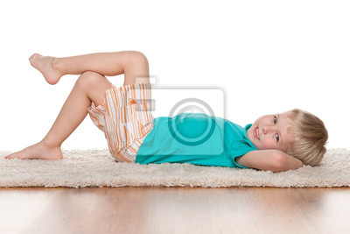

•Zabawa z piórkiem. Dziecko swobodnie poruszają się, trzymając w dłoni ptasie piórko. Podrzucają je do góry, a następnie dmuchana nie tak, aby jak najdłużej unosiło się w powietrzu.

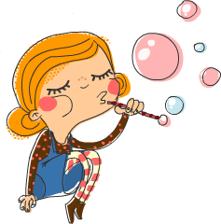

2. Ćwiczenia narządów artykulacyjnych -warg, języka i policzków:

Poproś dziecko, aby wyraźnie powtarzało za tobą poszczególne sylaby. Łatwiej zachęcisz pociechę do *papugowania* jeśli pobawicie się w *przedrzeźnianie* lub staniecie przed lustrem.

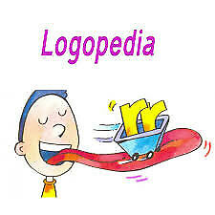

* AR, AR, AR
* ER, ER, ER
* OR, OR, OR
* DRA, DRO, DRE
* TRA, TRO, TRE
* BRU, BRY, BRA
* ATRA, ATRE, ATRO
* RA, RO, RE, RI
* GRA, GRO, GRE

**3.ZABAWY ŚMIECHEM** **-relaks**

Śmiech pełni bardzo pozytywną rolę w zmniejszaniu napięć, nawet, gdy jest udawany.  Śmiech odwraca uwagę dziecka od sytuacji trudnej dla niego. Zabawy śmiechem są też rodzajem ćwiczeń odde­chowych, pozwalają na dotlenienie całego organizmu.

* Dzieci naśladują śmiech: /Ha ha ha/, /He he He/, /Hi hi hi/, /Ho ho ho/, /Hu hu hu/.
* „Zabawa w olbrzyma i krasnoludka”: dziecko, wyobraża sobie, że jest wielkim olbrzymem i cały czas *rośnie, rośnie, rośnie* …. A teraz nagle olbrzym zmniejsza się, staje się coraz *mniejszy i mniejszy i mniejszy*….., Aż zamienia się w *krasnoludka* J.
* Dziecko leży wygodnie na dywanie. Prosimy je, by wyobraziło sobie, że jest tabliczką czekolady. Ta tabliczka leży na słońcu i roztapia się. Dziecko wyobraża sobie, że się całe roztapia.
* „Koci grzbiet”. Co robi kot? Najpierw przeciąga się i pręży wszystkie części ciała. Prosimy dziecko, by spróbowało zrobić podobnie.
* „Mokry piesek”. Rodzic pyta dziecko, czy widziało kiedyś psa, który wychodzi z wody. W jak sposób ten pies się osusza? Proponuje dziecku, by najpierw wyobraziło sobie, że ma kropelki wody na dłoniach. Niech dziecko spróbuje strząsnąć te kropelki. Teraz niech wyobrazi sobie, że ma całe ręce mokre. Niech potrząśnie tak rękami, by się osuszyły. A teraz niech sobie wyobrazi, że jest całe mokre. Niech otrząśnie się z wody tak, jak to robi pies po wyjściu z wody.
* Słuchając [muzyki spokojnej](https://www.youtube.com/watch?v=y7e-GC6oGhg) , w wolnym tempie - dziecko bardzo spokojnie oddycha. Dłonie ma ułożone na brzuchu i czuje, jak w czasie wdechu te dło­nie są wypychane do góry. W czasie wydechu dziecko czuje, jak dłonie opadają.
* Rodzic prosi dziecko, żeby wygodnie położyło się na plecach na dywanie. Włączamy łagodną muzykę instrumentalną (dziecko, jeżeli chce może zamknąć oczy). Następnie rodzic prosi dziecko, żeby skupiło się na swoim ciele. Zaczyna od stóp. Prosi, by dziecko poczuło, gdzie ich stopy dotykają podłogi. Niech dziecko delikat­nie rusza palcami jednej i drugiej stopy. Niech poczuje łydki, kolana, niech porusza kolanami. Teraz niech poczuje swoje ręce, dłonie. Niech porusza palcami. Niech poczuje swój brzuch. Niech czuje, jak ich oddech łagodnie unosi i obniża brzuch.
* „Zabawa w lustra” polega na tym, że rodzic pokazuje jakiś ruch, a dziecko go naśladuje. Rodzic wykonuje ruchy bardzo powoli - najpierw na przykład samymi rękoma, później włącza inną część ciała. Dziecko zachowuje się tak, jakby było odbiciem w lustrze rodzica.
* Masaż relaksacyjny (często niezwykle kojąco działa na dzieci delikatny dotyk). Rodzic na plecach dziecka (i odwrotnie) naśladuje palcami i dłońmi sposób poruszania się różnych zwierząt: (np. pełzanie węża, dżdżownicy, chodzenie mrówki, galop konia itd).

Życzę przyjemnej zabawy!